وزارة التربية والتعليم العالي  مديرية التربية والتعليم  مدرسة | بسم الله الرحمن الرحيم   | التاريخ: /2018  الشعبة : الخامس الأساسي  الوقت: حصة دراسية
الاسم : ............................

السؤال الأول : ضع دائرة حول رمز الإجابة الصحيحة فيما يلي : 8 علامات
1.أول من صنع مجهر هو العالم :
أ. فان ليفنهوك | ب. ثيودور شفان | ج. روبرت هوك | روبرت براون
2. استنتج العالم شلايدن وحدات تركيب أجسام أي من الكائنات الحية التالية :
أ. النباتات | ب. الحيوانات | ج. البكتيريا | د. الانسان
3. من المكونات الأساسية التي تجدها في خلايا نبات التفاح ولا تجدها في خلايا الماعز :
أ. سيتوبلازم | ب. نواة | ج. بلاستيدات خضراء | د. غشاء الخلية
4. أي من المخاليط التالية يمثل مخلوطا متجانسا :
أ. المكسرات | ب. ماء وسكر | ج. تراب وماء | د. الأرز وبرادة الحديد
5. عنصر يوجد في الحالة السائلة ويستخدم في موازين الحرارة :
أ. الحديد | ب. الزئبق | ج. الأكسجين | د. الكبريت
6. الطريقة المناسبة لفصل مخلوط من برادة الحديد والأرز:
أ. الترشيح | ب. المغناطيس | ج. التسخين | د. التبخير
7. أي من الآتية تتحكم بأنشطة الخلايا الحية :
أ. النواة | ب. البلاستيدات | ج. الجدار الخلوي | د. السيتوبلازم
8. ما الترتيب الصحيح لمستوى التنظيم في جسم الكائنات الحية :
أ. النسيج – العضو – الخلية – الجهاز | ب. الخلية – العضو – النسيج - الجهاز
ج. النسيج – الخلية – العضو – الجهاز | د. الخلية – النسيج – العضو – الجهاز
=========================================================
السؤال الثاني : وفق بين العمود (أ) وما يناسبه في العمود (ب) : علامتان

 | العمود (أ) | العمود (ب)
1. | تعتبر وحدة البناء والوظيفة في أجسام الكائنات الحية | ( ) المخلوط المتجانس
2. | مجموعة من الأنسجة المختلفة وتشترك في القيام بوظيفة معينة | ( ) العنصر
3. | مادة نقية تتكون من نوع واحد من الذرات | ( ) الخلية
4. | المخلوط التي تمتزج فيه المواد وتظهر كمادة واحدة | ( ) العضو
السؤال الثالث : ماذا يحدث في الحالات التالية : علامتان
- عند تمزق الغشاء الخلوي في الخلية .
يحدث ______________________________________________________________
- عند إضافة ملعقة من الزيت الى كاس من الماء وتحريكها .
يحدث_______________________________________________________________
=========================================================
السؤال الرابع : أكمل الفراغ بالكلمة المناسبة : 3 علامات
- وصف روبرت هوك خلايا الفلين بالصناديق المتراصة التي تشبه __________________________
- تكسب الخلية النباتية اللون الأخضر وتصنع الغذاء_______________
- اكبر خلية هي___________ وأطول خلية هي_______________ .
- مادة نقية موجودة في بيتك____________________ .
- الخلية بدائية النوة تحتوي على مادة وراثية ولا تحتوي على______________ .
السؤال الخامس : علل بذكر السبب : 3 علامات
- عدم احتواء الخلية البكتيرية على أنسجة.
السبب_______________________________________________________________
- اسمي كلا من برادة الحديد وبرادة الألمنيوم بالمادة النقية .
السبب_______________________________________________________________
- شكل الخلية النباتية ثابت .
السبب_______________________________________________________________
السؤال السادس : تأمل الشكل الآتي ثم اجب : علامتان
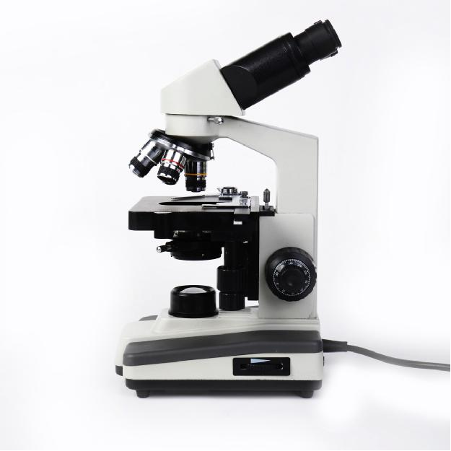

اسم الجهاز..........................
وظيفة الجهاز ............................

1 | 2 | 3 | 4 | 5 | 6 | 7 | 8 | 9 | 10

السؤال الثاني :

السؤال الثالث:

السؤال الرابع:

